**TRƯỜNG ĐẠI HỌC SƯ PHẠM KỸ THUẬT TP. HỒ CHÍ MINH**

**KHOA ĐÀO TẠO CHẤT LƯỢNG CAO**

**NGÀNH CÔNG NGHỆ THÔNG TIN**

____________



**BÁO CÁO ĐỒ ÁN LẬP TRÌNH WINFORM**

**QUẢN LÝ THƯ VIỆN**

**GVHD: Thầy Lê Văn Vinh**

**SVTH:**

**Lê Tiến Hòa 16149048**

**Nguyễn Minh Nhật 17110199**

**Hồ Chí Minh, ngày 29 tháng 06 năm 2020**

**MỤC LỤC**

LỜI MỞ ĐẦU 1

CHƯƠNG 1: TỔNG QUAN ĐỒ ÁN 2

1.1 . Giới thiệu chung về phần mềm quản lý thư viện 2

1.2. Lý do, mục đích chọn đề tài 2

1.2.1. Lý do chọn đề tài 2

1.2.2. Mục đích 2

CHƯƠNG 2: NỘI DUNG 3

2.1. Giao diện phầm mềm 3

2.1.1. Giao diện chính 3

2.1.2. Giao diện tìm kiếm 4

2.1.3. Giao diện nội quy thư viện 4

2.1.4. Giao diện form chức năng chính 5

2.1.5. Giao diện loại sách 6

2.1.6. Giao diện sách 7

2.1.7. Giao diện nhân viên 8

2.1.8. Giao diện phiếu mượn 9

2.1.9. Giao diện tài khoản 10

2.1.10. Giao diện thống kê 11

2.1.11. Giao diện kệ sách 12

2.2. Kiến trúc phần mềm 13

2.2.1. Mô hình 3 tầng ADO.Net và LinQ 13

2.3. Sơ đồ cơ sở dữ liệu 15

CHƯƠNG 3 KẾT LUẬN 16

3.1. Kết luận 16

3.2. Ưu điểm 16

3.3. Nhược điểm 16

BẢNG PHÂN CÔNG CÔNG VIỆC 17

**DANH MỤC HÌNH**

Hình 1. Giao diện chính 3

Hình 2. Giao diện tìm kiếm 4

Hình 3. Giao diện nội quy 5

Hình 4. Giao diện chính 6

Hình 5. Giao diện loại sách 7

Hình 6. Giao diện sách 8

Hình 7. Giao diện nhân viên 9

Hình 8. Giao diện phiếu mượn 10

Hình 9. Giao diện tài khoản 11

Hình 10. Giao diện thống kê 12

Hình 11. Giao diện kệ sách 13

Hình 12. Mô hình ba tầng 14

Hình 13. Cơ sở dữ liệu 15

# **LỜI MỞ ĐẦU**

Trong quá trình thực hiện đồ án một, nhóm thực hiện đã được nhận nhiều giúp đỡ, đóng góp ý kiến và chỉ bảo nhiệt tình của thầy và bạn bè. Nhóm chúng em xin gửi lời cảm ơn chân thành đến thầy Lê Văn Vinh, giảng viên phụ trách hướng dẫn người đã tận tình hướng dẫn, chỉ bảo nhóm em trong suốt quá trình làm đồ án.

Nhóm đã cố gắng thực hiện đồ án làm sao để được tốt nhất nhưng vì kiến thức còn hạn hẹp và thời gian có hạn nên nhóm chưa thể tối ưu hết các chức năng trong đồ án cũng như không thể tránh khỏi các thiếu sót. Vì vậy rất mong nhận được sự góp ý của thầy để đồ án của nhóm có thể hoàn thiện hơn. Một lần nữa, nhóm thực hiện chân thành cảm ơn thầy Lê Văn Vinh và các bạn.

# **CHƯƠNG 1: TỔNG QUAN ĐỒ ÁN**

* 1. **. Giới thiệu chung về phần mềm quản lý thư viện**

Thư viện trường quản lý khoảng hàng trăm ngàn đầu sách và tạp chí, phục vụ cho sinh viên của trường học tập tham khảo. Sinh viên có thể mượn sách đọc thông qua thẻ độc giả. Để phục vụ độc giả nhanh, gọn và chính xác, thư viện cần tin học hóa công việc quản lý danh mục sách và quản lý độc giả của mình …. Do đó chương trình quản lí thư viện ra đời sẽ giúp cho các thủ thư đỡ mất công tìm kiếm thủ công trong mớ tài liệu đồ sộ,giúp việc quản lí sách và độc giả dễ dàng,thuận tiện hơn.

* 1. Lý do, mục đích chọn đề tài
     1. **Lý do chọn đề tài**

Cùng với sự phát triển của nền kinh tế thì giáo dục cũng được mở rộng về quy mô và chất lượng để có thể cung cấp nhân lực có trình độ , chuyên môn…phục vụ cho nền kinh tế ngày càng vững mạnh. Bộ phận thư viện là bộ phận không thể thiếu trong các trường đại học cũng như trong các trường phổ thông, trung học…để phục vụ cho việc nghiên cứu, tìm kiếm các tài liệu học tập một cách tốt nhất cho các học sinh, sinh viên.

* + 1. **Mục đích**

Phân tích thiết kế phần mềm quản lý thư viện, giúp cho việc quản lý sách và viêc mượn trả một cách chính xác, kiểm soát được dữ liệu để không bị mất mát

# **CHƯƠNG 2: NỘI DUNG**

* 1. **Giao diện phầm mềm**
     1. **Giao diện chính**

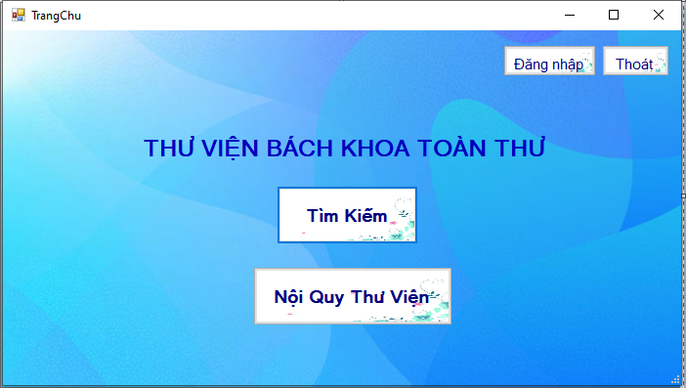

Hình 1. Giao diện chính

Đây là giao diện khi khởi động phần mềm gồm có các chức năng cho người sử dụng như sau button tìm kiếm cho phép người dùng hay bất cứ ai có thể tìm kiếm thông tin về sách trong thư viện, nội quy thư viện để mở form nội quy, đăng nhập và thoát để đóng chương trình.

* + 1. **Giao diện tìm kiếm**

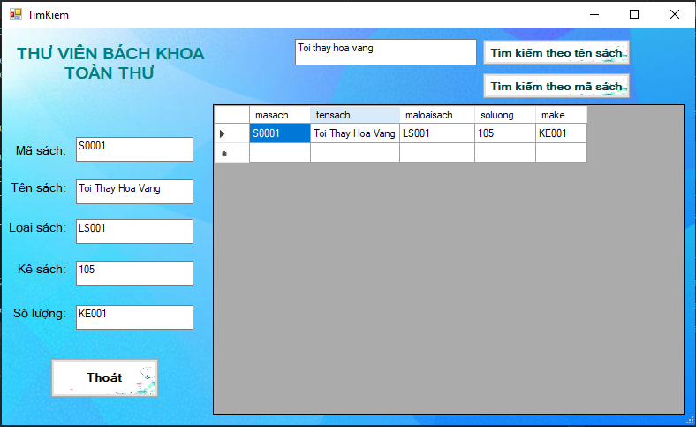

Hình 2. Giao diện tìm kiếm

Giao diện này cho phép người dùng có thể vào tìm kiếm sách theo tên hoặc theo mã sách tùy ý, giao diện hiển thị thông tin chi tiết của sách khi chúng ta nhấp chuột vào từng dòng dữ liệu, thoát để trở lại giao diện ban đầu

* + 1. **Giao diện nội quy thư viện**

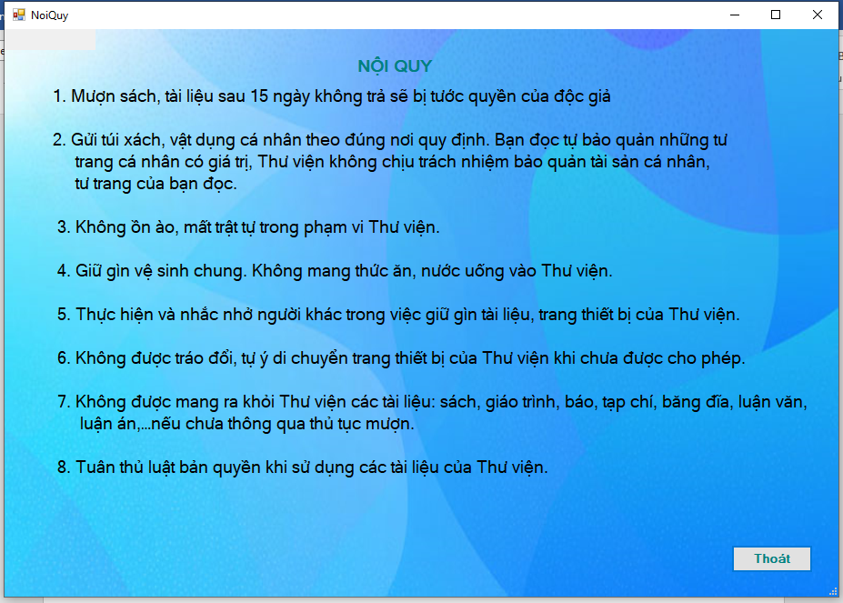

Hình 3. Giao diện nội quy

Chứa thông tin về những nội quy và điều lệ của thư viện khi mượn sách.

* + 1. **Giao diện form chức năng chính**

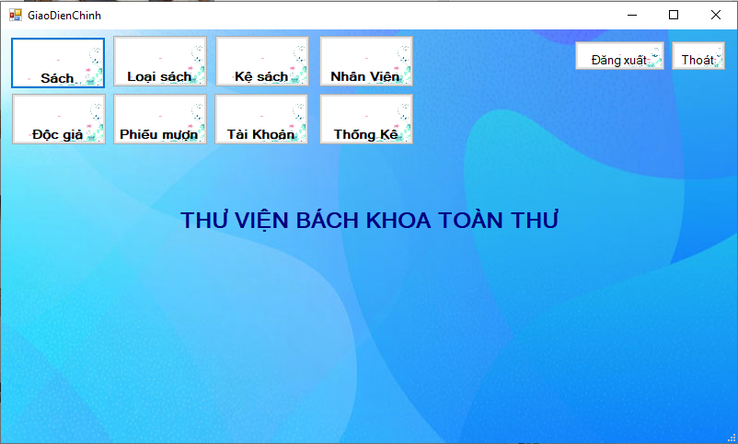

Hình 4. Giao diện chính

Ở form này chứa đầy đủ chức năng của một phần mềm, đây la giao diện khi đăng nhập bằng tài khoản Admin người có quyền quản trị cao nhất trong phần mềm, ở đây button Sách cho phép nhân viên vào form sách để thực hiện các thao tác thêm xóa sửa, cũng như form sách, loại sách, kệ sách, đọc giả,phiếu mượn, tài khoản, thông kê cũng có những chức năng tương tự.

* + 1. **Giao diện loại sách**

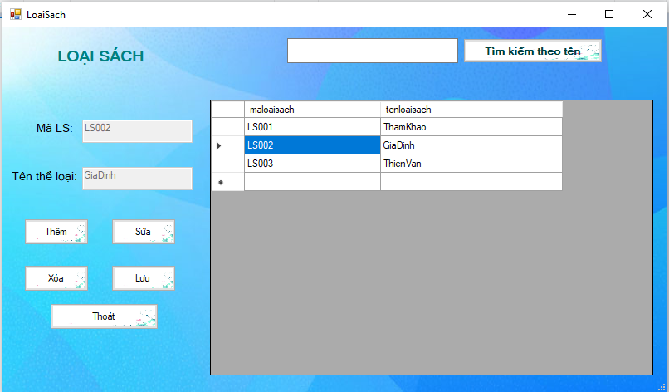

Hình 5. Giao diện loại sách

Form loại sách chứa thông tin về những loại sách như mã và tên loại sách và các phương thức thêm, xóa, sửa thêm loại sách khi nhập về loại mới.

* + 1. **Giao diện sách**

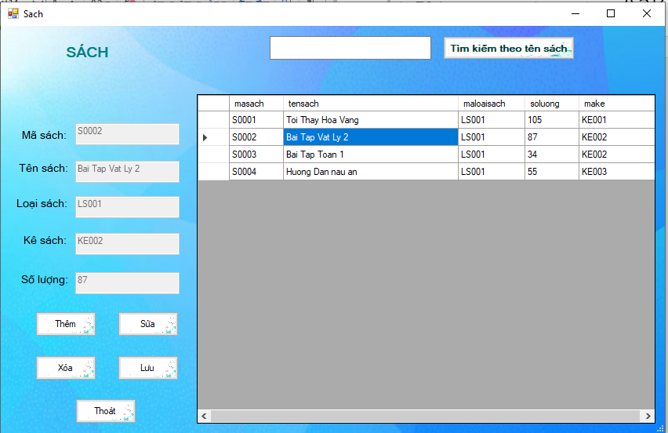

Hình 6. Giao diện sách

Giao diện này cho phép nhân viên thêm, xóa, sửa, xem chi tiết từng đối tượng sách trong kho sách.

* + 1. **Giao diện nhân viên**

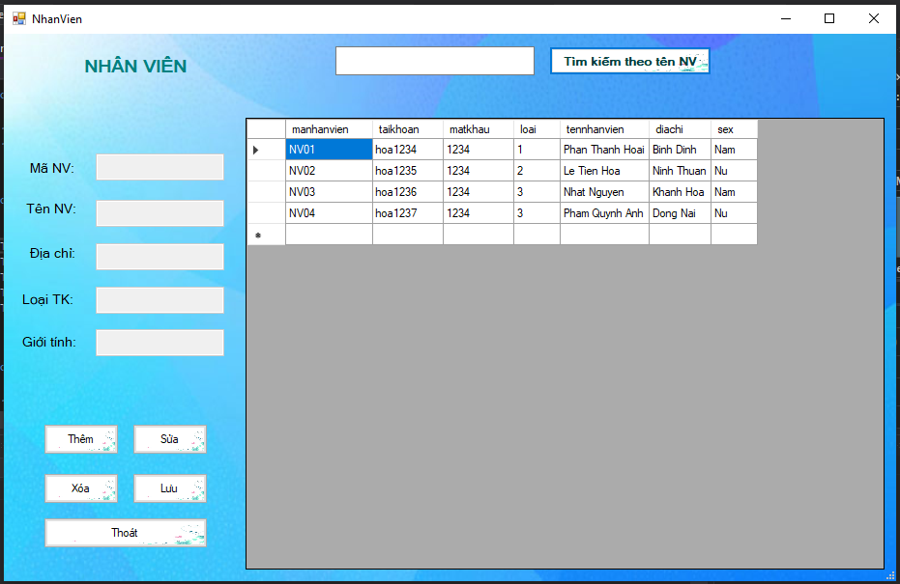

Hình 7. Giao diện nhân viên

Giao diện này cung cấp thông tin chi tiết nhân viên cũng như có những chức năng thêm nhân viên, sửa thông tin và xóa nhân viên, form này là form chỉ có admin mới có quyền truy cập, còn lại thì không vào được.

* + 1. **Giao diện phiếu mượn**

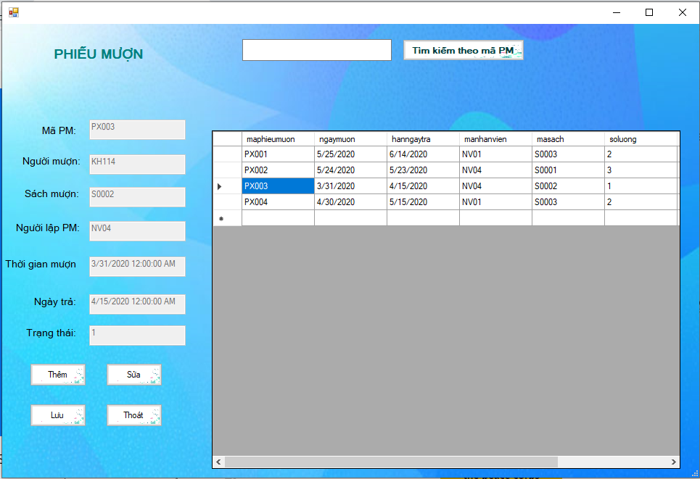

Hình 8. Giao diện phiếu mượn

Giao diện phiếu mượn sẽ cho chúng ta xem những phiếu mượn của độc giả, người lập phiếu, thông tin sách mượn, thời gian mượn và thời gian hạn trả sách và trạng thái là đánh dấu cho việc đã trả sách chưa hay đã trả rồi, cho phép người chức năng thêm, sửa, xóa phiếu mượn khi cần thay đổi

* + 1. **Giao diện tài khoản**

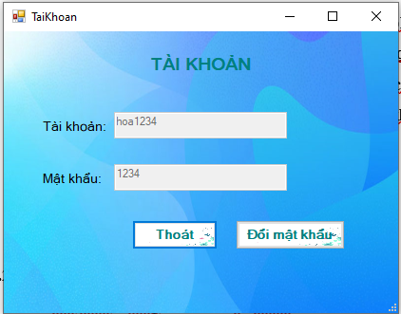

Hình 9. Giao diện tài khoản

Ở form này cho phép nhân viên có thể xem được thông tin tài khoản của mình và có thể đổi mật khẩu nếu muốn

* + 1. **Giao diện thống kê**

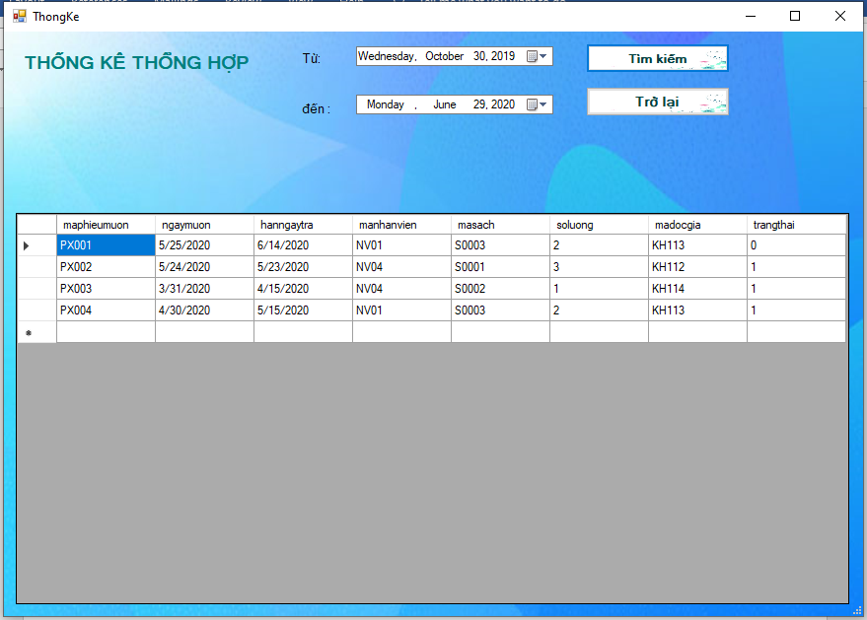

Hình 10. Giao diện thống kê

Ở giao diện này cho phép nhân viên có thể xem tất cả những phiếu mượn trong những mốc thời gian mà người đó tự khoanh vùng lại. Nhằm kiểm soát số liệu phiếu mượn.

* + 1. **Giao diện kệ sách**

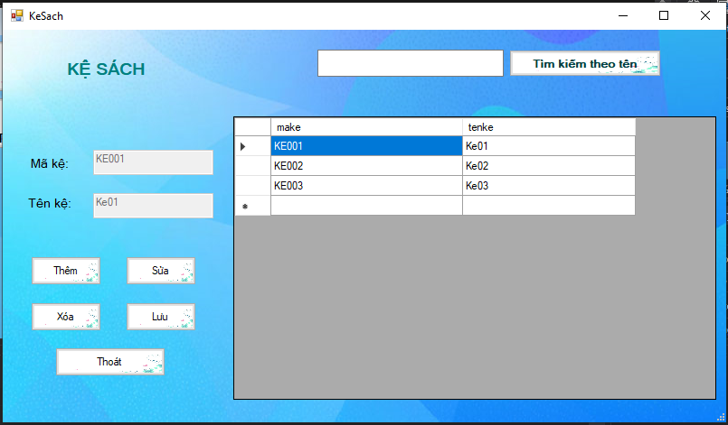

Hình 11. Giao diện kệ sách

Form kệ chứa thông tin của những kệ sách, và nó cũng là vị trí cho việc tìm kiếm sách một cách dễ dàng, những chức năng thêm, sửa, xóa cho phép người có chức năng điều chỉnh.

* 1. **Kiến trúc phần mềm**
     1. **Mô hình 3 tầng ADO.Net và LinQ**

Sử dụng mô hình 3 tầng gồm có 3 thành phần: tầng giao diện, tầng nghiệp vụ, tầng dữ liệu

* Tầng giao diện: Lớp này làm nhiệm vụ giao tiếp với người dùng cuối để thu thập dữ liệu và hiển thị kết quả/dữ liệu thông qua các thành phần trong giao diện người sử dụng.
* Tầng nghiệp vụ: Đây là tầng xử lý chính các dữ liệu trước khi được đưa lên hiển thị trên màn hình hoặc xử lý các dữ liệu trước khi chuyển xuống tầng dữ liệu để lưu dữ liệu xuống cơ sở dữ liệu. Đây cũng là nơi đê kiểm tra ràng buộc, các yêu cầu nghiệp vụ, tính toán, xử lý các yêu cầu và lựa chọn kết quả trả về cho tầng giao diện.
* Tầng dữ liệu: tầng này thực hiện các nghiệp vụ liên quan đến lưu trữ và truy xuất dữ liệu của ứng dụng như đọc, lưu, cập nhật cơ sở dữ liệu. Cách thức vận hành như sau:

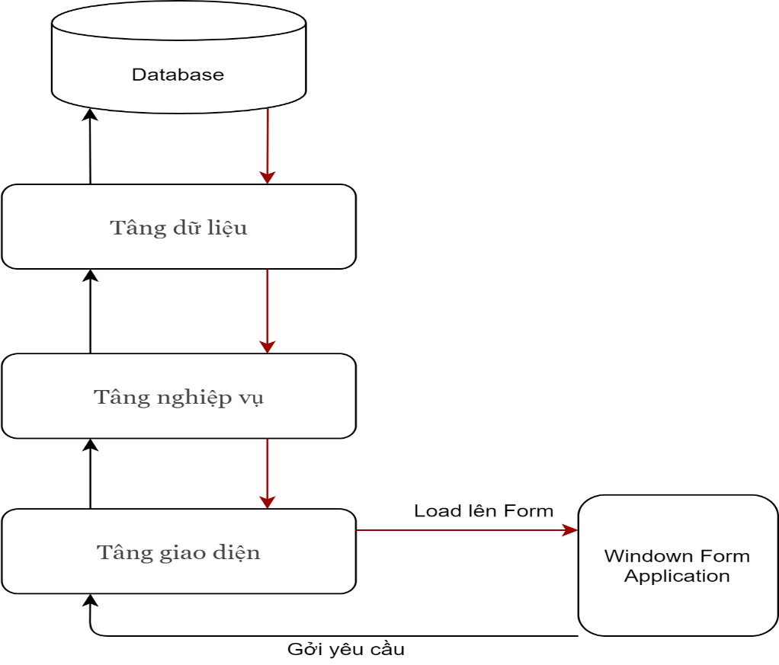

Hình 12. Mô hình ba tầng

* 1. **Sơ đồ cơ sở dữ liệu**

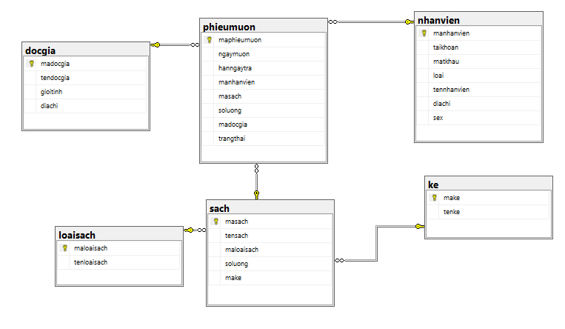

Hình 13. Cơ sở dữ liệu

Mô tả cơ sở dữ liệu:

- DocGia: Chứa thông tin độc giả như mã độc giả, tên, địa chỉ, số điện thoại, giới tính

- Sach: chứa thông tin của sách như mã sách, tên, loại, tác giả,số lượng

- NhanVien: mã nhân viên, tài khoản đăng nhập, mật khẩu đăng nhập, tên, loại tài khoản, địa chỉ, số điện thoại, giới tính

- loaisach: chứa thông tin của loại sách, thể loại sách gồm mã loại sách và tên loại sách

- ke: là kệ sách khai báo vị trí khu vực của sách gồm mã kệ và tên kệ

# **CHƯƠNG 3 KẾT LUẬN**

## 3.1. Kết luận

Với mục tiêu đã đề ra trước khi làm đồ án thì nhóm đã hoàn thành khoảng 80% so với dự tính ban đầu. Đã hoàn thành phần mềm quản lí thư viện số.

## 3.2. Ưu điểm

- Giúp việc quản lý dễ dàng,nhanh chóng.

- Sử dụng công nghệ ADO.NET và LinQ vào đồ án với mô hình 3 lớp giúp việc kiểm soát lập trình tốt hơn

## 3.3. Nhược điểm

- Sự tính toán về phân công vai trò trong phần mềm chưa được ổn thỏa, tối ưu.

- Khả năng tạo form và sữ dụng các tool có sẳn trong box chưa tốt và chưa tận dụng tốt các control có sẳn và phụ hợp với chức năng.

# **BẢNG PHÂN CÔNG CÔNG VIỆC**

|  |  |  |  |
| --- | --- | --- | --- |
| **Công việc** | **Chi tiết** | **Lê Tiến Hòa** | **Nguyễn Minh Nhật** |
| **Thiết kế Database** |  | X |  |
| **Code Ado.net** | Thiết kế giao diện | X | X |
|  | Code lớp nghiêp vụ | X |  |
|  | Code lớp dữ liệu | X |  |
| **Code LinQ** | Thiết kế giao diện | X | X |
|  | Code lớp nghiêp vụ | X | X |